Pavage du Caire
Source : https://eljjdx.canalblog.com/archives/2015/09/13/32612942.html

Au Caire les trottoirs sont recouverts d’un joli pavage.

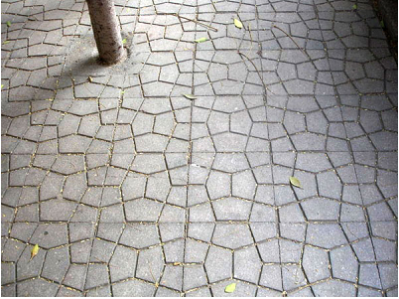

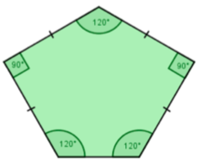
On souhaite réaliser un pavage. Le motif qui se répète est le pentagone ci-dessous :

Programme de construction de cette figure :
- Tracer un segment [AB] mesurant 4 cm
- Tracer l’angle $\hat{BAC}$ mesurant 120° avec [AC] mesurant 4 cm
- Tracer l’angle $\hat{ACD}$ mesurant 90° avec [CD] mesurant 4 cm
- Tracer l’angle $\hat{ABE}$ mesurant 90 avec [BE] mesurant 4 cm
- Relier D à E

Consigne : dessiner 4 motifs et les colorier de quatre couleurs différentes.

